

Název školy | Základní škola a mateřská škola Libchavy
Název a číslo projektu | EU peníze pro ZŠ Libchavy  CZ.1.07/1.4.00/21.3403
Číslo a název klíčové aktivity | I/2 Inovace a zkvalitnění výuky směřující k rozvoji čtenářské a informační gramotnosti

Název materiálu: | Proměny přírody
Číslo materiálu: | VY_12_INOVACE_2_22
Autor: | Mgr.Lenka Ludvíčková
Datum vytvoření: | 15.12.2013
Vyučovací předmět: | Prvouka,Výtvarná výchova, Český jazyk
Ročník: | 1.
Vzdělávací oblast: | Člověk a jeho svět
Vzdělávací obor: | Člověk a jeho svět
Tematický okruh: | Rozmanitost přírody
Téma: | Vesmír a Země
Druh učebního materiálu: | Pracovní list
Potřebný čas pro výuku DUM: | 1-2 vyučovací hodiny
Anotace / Metodický list: | Tento pracovní list je určen pro žáky 1. ročníku, kteří již mají osvojena všechna písmena abecedy Každý žák obdrží pracovní list. Lze pracovat také ve dvojicích. Úkol 1 – dokreslování do černobílých stromů. Žáci dokreslují a vhodnými barevnými odstíny vybarvují strom, podle ročních období. Úkol 2 – malované čtení. Pomocí malovaného čtení si žáci opakují, co patří do kterého ročního období a co je pro každé roční období typické. Malované čtení lze využít při hromadném čtení, ve skupinách, či dvojicích.

1/Dokresli stromy podle ročních období. Používej barvy, které jsou pro dané období typické.
JARO LÉTO
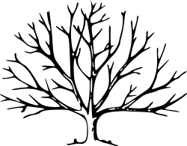

PODZIM ZIMA

2/ Podle malovaného čtení se dozvíš, jaké důležité události patří ke každému ročnímu období.
V zimě máme rádi zimní sporty. Rádi 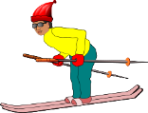, stavíme  a 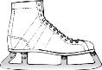 . V zimě se také těšíme na 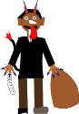 a slavíme  svátky . Na jaře kvetou první . Především 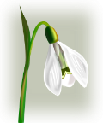,
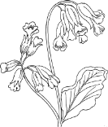 ,  a 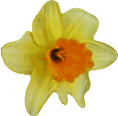 . Hlavně kluci se těší na  V létě je teplo,  pálí a děti mají prázdniny.
Sbíráme 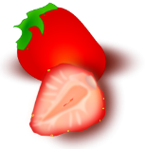, 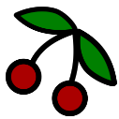 a 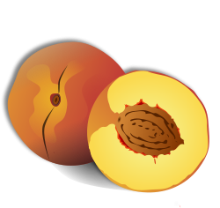. Jezdíme na výlety. Cestujeme 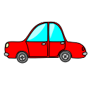 ,
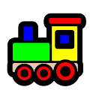 , 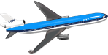 , ale i  . Na podzim padá ze stromů . Fouká 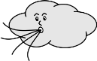 a pouštíme 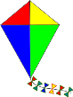 . Na podzim slavíme ¨ .

http://openclipart.org/people/Peileppe/Peileppe_3_flowers.svg
http://openclipart.org/people/mazeo/1288125478.svg
http://openclipart.org/people/artmaster/artmaster_snowman.svg
http://openclipart.org/people/biswajyotim/biswajyotim_Ski_man.svg
http://openclipart.org/people/johnny_automatic/johnny_automatic_ice_skate.svg
http://openclipart.org/people/Machovka/Machovka_Christmas_tree.svg
http://openclipart.org/people/warszawianka/warszawianka_Cowslip.svg
http://openclipart.org/people/gurica/gurica_flowers_snowdrop.svg
http://openclipart.org/people/Machovka/Machovka_tulip2.svg
http://openclipart.org/people/yves_guillou/yves_guillou_flower-16.svg
http://openclipart.org/people/pitr/pitr_Cherries_icon.svg
http://openclipart.org/people/tomas_arad/tomas_arad_strawberry.svg
http://openclipart.org/people/gnokii/peach.svg
http://openclipart.org/people/pitr/pitr_Toy_train_icon.svg
http://openclipart.org/people/nicubunu/nicubunu_Toy_car.svg
http://openclipart.org/people/russel/plane.svg
http://openclipart.org/people/johnny_automatic/johnny_automatic_ocean_liner.svg
http://openclipart.org/people/zeimusu/zeimusu_maple_leaf.svg
http://openclipart.org/people/laobc/wind_blowing_cloud.svg
http://openclipart.org/people/schoolfreeware/schoolfreeware_Kite.svg
http://openclipart.org/people/liftarn/liftarn_Pumpkin_lantern_-_color.svg

